Картотека игр с песком и водой для детей раннего возраста
«Следы на песке»
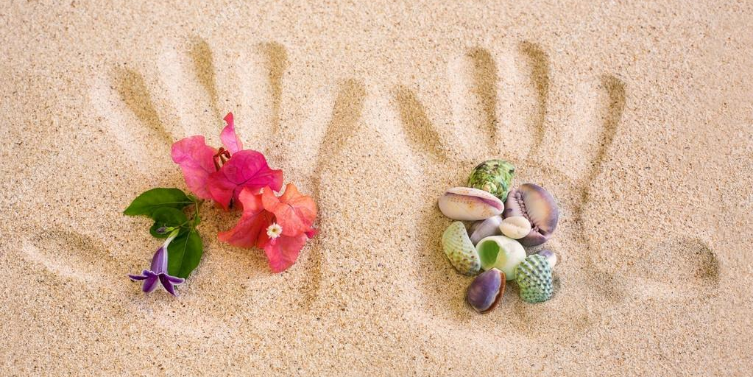
Простая, но очень занимательная игра у самой кромки воды.
На влажном песке можно просто оставлять отпечатки ладошек и ступней. Показать ребенку как оставлять следы маленьких ладошек «звездочкой», а вокруг сделать отпечатки ступней (больших и маленьких) – и у вас получится замечательная картинка.
Можно потренировать координацию и глазомер - ты оставляешь запутанную цепочку своих следов, а малыш старается повторить твой путь.

«Рисунки на песке»
Влажный песок - это холст маленького художника. Пусть ребёнок рисует на влажном песке либо палочкой, либо пальчиками. Малыш будет рисовать абстрактные каракули или «домики», а взрослый показывает как начертить окружность, квадрат или треугольник. Комментируя свои действия и повторяя несколько раз названия геометрических фигур.
Игра в смайлы (рожицы). Показать ребенку, как с помощью пары штрихов можно выражать эмоции – вот смайлик грустит, в вот (стираешь грусть водой и ладонью) уже улыбается, а вот и смеется во весь рот. Попросить ребенка нарисовать смайл, пусть он подсознательно выразит свое настроение.
«Удав»
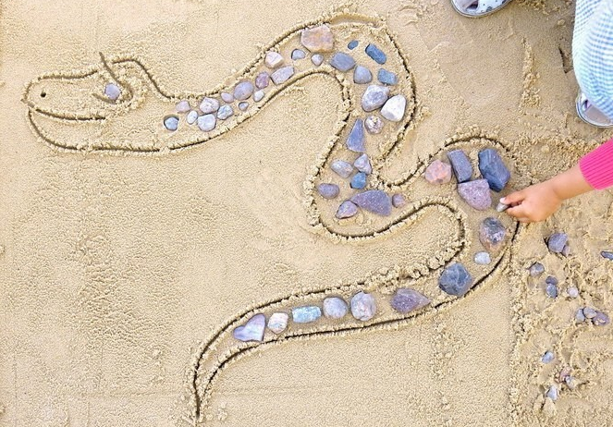
Набрать вместе камешков, и палочек разных размеров и форм, нарисовать на влажном песке удава, и дать фантазии малыша проявить себя в полную силу – пускай делает на змеиной коже диковинные узоры. Очень кстати окажется цветной мелок или фломастер – ведь можно раскрашивать и камешки, и ракушки.
Из этих же камешков можно выкладывать на влажном песке различные фигуры. Дай ребенку задание сделать квадрат или домик, цветочек и т.д.
«Кладоискатель»
Традиционная забава с песком. Взрослый зарывает (не очень глубоко) в песок мелкие игрушки, а ребенок находит их ручками или палочкой. Монетки превратят маленького сапера в азартного кладоискателя. А если под рукой есть игрушечное сито, то поиск клада станет настоящей золотодобычей, с промыванием песка в воде.
Можно посоревноваться, кто больше намоет «золота». Монетки можно заменить разноцветными камешками.
«Рисунки песком и водой»
Рисование сухим песком – в лейку или кулек из бумаги насыпать песок и показать ребёнку, как тонкой струйкой песка можно рисовать на влажной поверхности или украсить «кремом» пирожные, которые вы только что «выпекли» из песка.
Добавь в лейку воды и рисунок мокрым песком будет выглядеть совсем иначе. Пусть ребёнок осваивает разные варианты – развивающие детские игры непременно должны быть разнообразны.
«Куличи»
Даже обычные куличики можно превратить в развивающие детские игры. Размер (большой - маленький), цвет (красный - желтый), форма (квадрат – цилиндр) –с этими понятиями малыш познакомится именно во время игры в песочнице.
Обязательно давай подробные задания ребенку: «возьми маленькую, синюю, квадратную формочку и сделай куличик». Создайте объемные композиции на песке - ведь куличи разных размеров и форм можно располагать с выдумкой и творчеством.

«Необыкновенные следы»
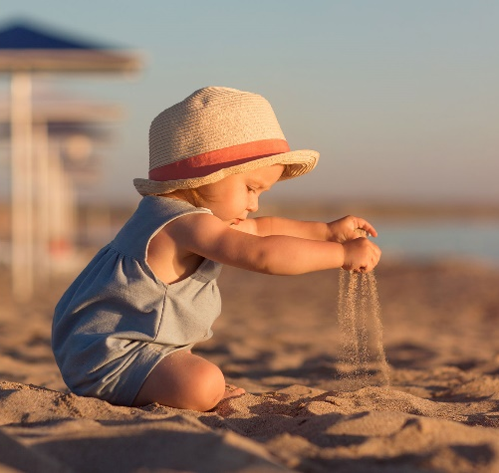
«Идут медвежата» — ребенок кулачками и ладонями с силой надавливает на песок.
«Прыгают зайцы» — кончиками пальцев ребенок ударяет по поверхности песка, двигаясь в разных направлениях.
«Ползут змейки» — ребенок расслабленными/напряженными пальцами рук делает поверхность песка волнистой (в разных направлениях).
«Бегут жучки-паучки» — ребенок двигает всеми пальцами, имитируя движение насекомых (можно полностью погружать руки в песок, встречаясь под песком руками друг с другом — «жучки здороваются»).
«Волшебные следочки» — дети оставляют на песке самые разнообразные следы, придумывают название для фантастического животного, которое оставило такие следы (впоследствии это животное можно нарисовать и сделать его жителем песочной страны).

«Моем трубочиста»
Необходимый инвентарь: небольшая пластмассовая или резиновая кукла, поролоновая губка.
Попросите ребенка вымыть испачканную куклу. Называйте части тела, которые надо вымыть: «А теперь вымой ей ножку, посмотри, как она испачкалась», и т.д. Губку можно намылить, обратите внимание ребёнка на то, как скользит в руках намыленная кукла. Игра способствует развитию моторики, речи.

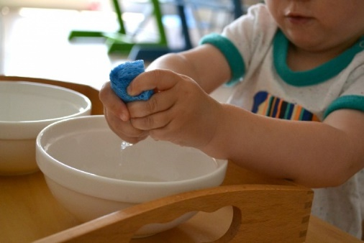
«Выжми мочалку»
Необходимый инвентарь: две ёмкости, поролоновая губка.
Одну ёмкость заполните водой. Покажите ребёнку, как с помощью губки можно переносить воду из одной посуды в другую. Предложите попробовать самому сделать тоже самое.
Игра развивает мелкую моторику.

«Дождик»
Необходимый инвентарь: лейка.
Поместите в тазик или ванну пластмассовые игрушки, дайте ребёнку лейку и предложите поиграть в кукольный дождик. Поливайте кукол из лейки, вспоминая все известные вам стихи про дождик. После «дождя» дайте малышу сухое полотенце и попросите вытереть все игрушки.
Дождик, дождик!
Лейся пуще!
Пусть растёт
Пшеница гуще!
Лейся, лейся,
Как река!
Будет белая мука!
Игра способствует развитию речи.

«Поплывёт или утонет»
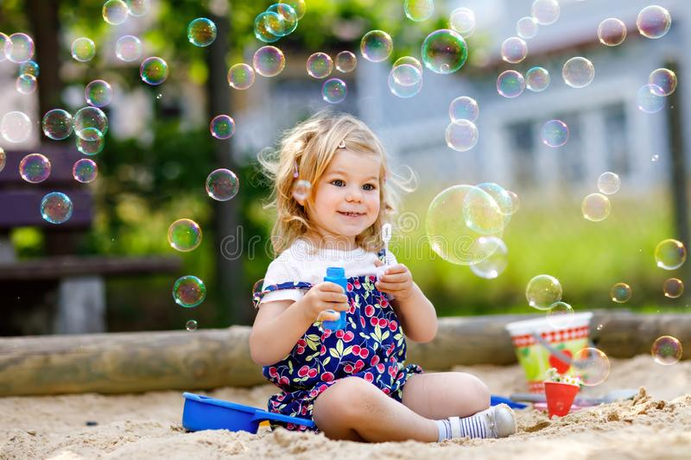
Поставьте перед ребёнком тазик с водой, дайте ему пуговицы, камушки, лоскуты ткани, мелкие игрушки, металлическую или деревянную ложку. Пусть малыш кидает все предметы в воду и наблюдает за ними. Объясните, почему одни вещи тонут, а другие остаются на поверхности.
В игре познаются свойства предметов, закладываются основы классифицирования, развивается мелкая моторика.

